Svetlana Varno
Peržiūrėkite profilį
- 22.01.2019 19:58
Švencionėlių l/d “Vyturėlis” lankėsi Palangos insektariumo - vienintelio Lietuvoje specializuoto nariuotakojų zoologijos sodo – atstovas. Gamtininkas supažindino vaikus su vabalų – nariuotakojų gyvensena, patarė, kaip apsisaugoti, ką daryti įkandus. Žolėdžiai sodo gyventojai, pavyzdžiui tarakonai, gyvalazdės, maitinamai obuoliais, bananais, lapais. O skorpionai, maldininkai ir kiti gyvaėdžiai – čia užaugintais tarakonais. Visi galėjome savo rankytėse palaikyti Madagaskaro šnypščiančiuosius tarakonus.....
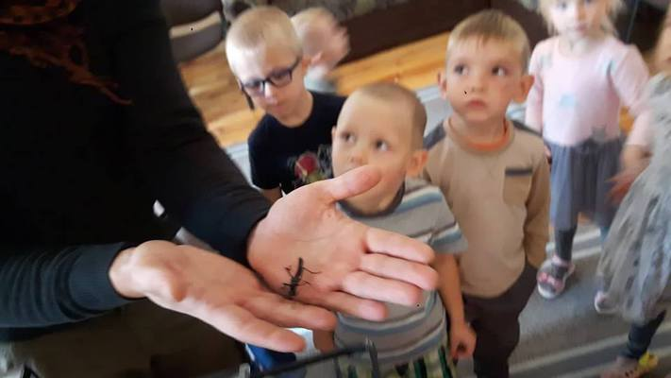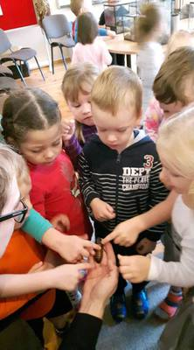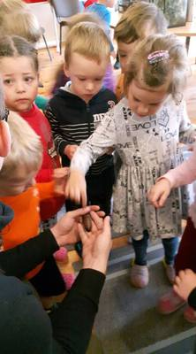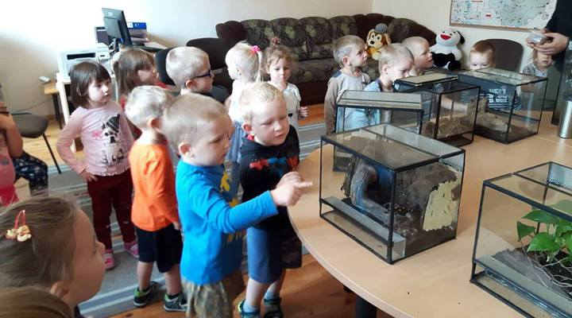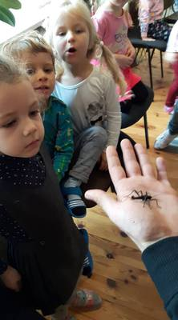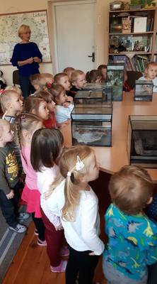

Apie projektą
Vaikai turės galimybę susipažinti su įvairių profesijų atstovais, jų darbu, prietaisais, atrasti save, savo polinkius, gebėjimus, pritaikyti įgytas žinias praktiškai, suvoks darbo svarbą, naudą.
Kviesime tėvelius į grupę pristatyti savo profesiją ar keliausime į jų darbovietes bei kitas įstaigas.Aplankysime ir mūsų įstaigos darbuotojus, kurie mums plačiau papasakos apie savo darbą, leis apžiūrėti savo darbo įrankius.
Children will have the opportunity to get acquainted with the various professions, their work, devices, to discover themselves, their inclinations, abilities, to apply the acquired knowledge in practice, to understand the importance of work, and the benefits.
We will bring the parents to the group to introduce their profession or go to their workplaces and other institutions. We will also bring our staff members who will tell us more about our work and allow them to inspect their work tools.

TIKSLAI
Tikslas:
Skatinti vaikų domėjimąsi darbu ir jo priemonėmis, perteikti darbo poreikį žmogui, supažindinti su tėvelių ir kitomis profesijomis.
Uždaviniai:
• Supažindinti vaikus su darbų įvairove buityje, profesijų gausa;
• Suprasti darbą, kaip kasdieninį rūpinimąsi savimi ir kitais, pratinti dirbti drauge, dalintis darbais, džiaugtis darbo rezultatais;
• Įtraukti į veiklą vaikų tėvelius, bendradarbiauti su darželio ir kitų įstaigų darbuotojais;
• Skatinti vaikus žaisti vaidybinius, lavinančius žaidimus apie profesijas, atlikti įvairias užduotis;
• Ugdyti vaikų menines, kūrybines galias.
Purpose:
To promote the interest of children in work and its means, to convey the need for work to a person, to introduce parents and other professions.
Tasks:
• To introduce children to the diversity of work in the home, the abundance of professions;
• Understand work as a daily care for yourself and others, teach you to work together, share work, enjoy work results;
• Including parents of children,

DARBO EIGA
Projekto data: 2018 m. lapkričio 21d -2019 balandžio 1d.
Dalyviai atlieka užduotis, nuotraukas talpina Twinspace erdvėje, komentuoja. Užduotys:
•Pristatyti įvairias profesijas vaikams išvykų metu ar aplankant savo įstaigos darbuotojus arba šventės metu.
•Pakviesti vaikų tėvus pristatyti savo talentą, profesiją grupėje ar vykti į jų darbovietes.
•Pristatyti virėjo profesiją gaminant maistą.
•Žiūrėti video apie profesijas, žaisti vaidmeninius žaidimus, minti mįsles.
Project Date: 2018. November 21st - April 1, 2019. Participants perform tasks, take photos in Twinspace, comment. Tasks:
• Present various occupations for children during their trips or visits to their institution's staff or during the celebration.
• Invite parents of children to present their talent, profession in a group or go to their work places.
• Present a chef's profession in the production of food.
• Watch video about professions, play role-playing games, and talk about riddles.

TIKĖTINI REZULTATAI
♣ Naujų gebėjimų, žinių įgijimas išvykų metu, grupėje, jų pritaikymas
♣ Vaikai žinos, kaip atsakyti į klausimus: Kuo dirba tavo tėveliai? Ką tėveliai veikia savo darbe? Kokia naudą neša visuomenei?
♣ Pedagogų, tėvų, vaikų ir kitų darbuotojų bendradarbiavimas
♣ Dalinimasis gerąja patirtimi eTwinning platformoje
♣ Acquiring new abilities, knowledge during trips, group, their application
♣ Children will know how to answer the questions: What do your parents do? What do parents do in their work? What benefits does society have?
♣ Collaboration between teachers, parents, children and other employees
♣ Sharing best practices on the eTwinning platform

Svetlana Varno
Peržiūrėkite profilį
- 18.12.2018 20:23
Švenčionėlių l/d "Vyturėlis", "Zuikučio" gr. ugdytiniai pagamino Advento vainiką. Kiekvieną Advento dieną uždegama po žvakelę. Degimo laikotarpis tapo proga aptarti mūsų dienos darbus, pasikalbėti. Taigi Advento vainikas - tai savotiškas kalendorius, ženklinantis artėjančią Kalėdų šviesą........
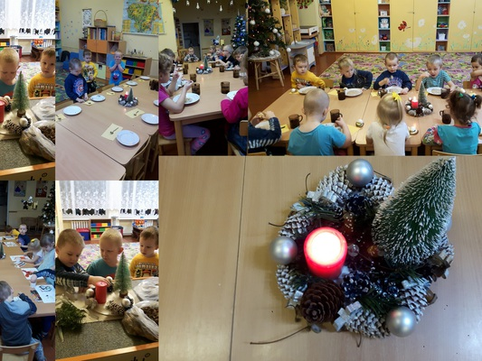

Apie projektą
Advent - about a month before St. The Christmas period, when the Christian world is waiting for the salvation, is dedicated to follow the traditions that came from ancient times.One of Advent's characters is the advent calendar that came from the German people, whose purpose is to motivate a person every morning, to stop everyday and think about what I've done today for the good I deserve. Every day, you can find records with various tips, lessons, wishes, tasks, tales. In this way, the celebration of the great holidays becomes meaningful and playful.
Another tradition, used in Lithuania, came from the Germanic people - the wreath of the advent. It is placed on the table on the very first day of Advent. There are four candles placed between the twigs in the middle of the woods, which means 4 years of age, 4 countries of the world and 4 weeks of advent. For one week, one more candle is lit up until all four are illuminated.

TIKSLAI
To convey children with fairy tales, tales, tasks, to introduce the Advent traditions in Lithuania and other countries, to develop children's linguistic and artistic abilities. Tasks: • cooperate with representatives of Lithuania and other countries, share experiences, ideas on the eTwinning platform, be able to evaluate, tell, present; • When listening to and recording the following tales, the children will learn about the various genres and characters of the fairy tales; To develop the creativity of children with various techniques for the creation of works.

DARBO EIGA
Educational institutions participating in the project perform tasks in accordance with an agreed plan of activities, place them in the Twinspace, share experiences, tell, comment, send pictures of activities and works. Duration: December 3rd - December 31st • Presentation of project participants. • Sharing TwinSpace space with children with Advent calendar or Advent wreath photos or other Advent characters in that country, as well as other work done, tasks that may be found on the advent calendar boxes, photos of the activities, telling about your country's traditions.

TIKĖTINI REZULTATAI
• We will learn interesting, not yet heard Advent traditions typical of each nation, we will see interesting works, ideas of activities. • When listening to, staging the tales they follow, the children will get acquainted with the various genres and characters of the fairy tales. • Photo Exhibition "Advent Symbols in Different Countries".

